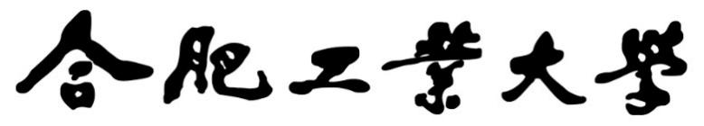

2024年《机器学习》
工程报告
（个人版）



课 程： 机器学习
姓 名： 陈欣怡
学 号： 2022217527
完成时间： 2024.5.18

“机器学习-大作业”评分细则
成绩等级 | 具体表现 | 教师评分
优秀（100-90] | 报告撰写优秀，题目本身难度大，工作量饱满；Notebook代码清晰准确，实验与可视化优秀 | 
良好（90-80] | 报告撰写良好，题目本身难度较大，工作量较多；Notebook代码较好，实验与可视化良好 | 
中等（80-70] | 报告撰写中等，题目本身难度一般，工作量达标；Notebook代码一般，实验与可视化达标 | 
及格（70-60] | 能完成基本要求，工作量较少，非Notebook代码 | 
不及格（<60） | 未达最低要求或抄袭线上线下资源 | 

教师签名：

一． 自己所作工作的简介
设计模型，对小组处理好的数据进行训练，完成预测胎儿健康进行分类，通过准确率、精确率、召回率、F1分数、混淆矩阵等方法实现结果数据可视化。

二、研究背景与意义
创建一个多类模型以将胎心监护(CTG)功能分类为三种胎儿健康状态，包括1.正常2.疑似3.病理性的
研究背景研究的意义:对胎儿健康进行分类，以防止儿童和产妇死亡。产时胎心监护能连续动态的观察宫缩时胎儿在宫内的变化，提高对胎儿不良预后预测值，及时为临床做出前瞻性诊断，指导产程处理，以降低围生儿并发症和病死率。
各种机器学习模型如Adaptive Boosting (AdaBoost)，Categorical Boosting (CatBoost)， Decision Tree (DT)，Gradient Boosting (GB)，K-Nearest Neighbors (KNN)，Random Forest (RF)，Support Vector Machine (SVM)，Extreme Gradient Boosting (XGBoost)，Light Gradient Boosting Machine (LGBM)， Long Short-Term Memory (LSTM)和 Artificial Neural Network (ANN)以达到数据平衡和分类性能的优化目标。

三、模型方法
Random Forest
将多个决策树结合在一起，每次数据集是随机有放回的选出，同时随机选出部分特征作为输入，所以该算法被称为随机森林算法。随机体现在两个方面，一个是随机取特征，另一个是随机取样本，让森林中的每棵树既有相似性又有差异性。
森林中每棵树按照如下方式生长：
1.如果过训练样本中有N个样本，那么从这N个样本中有放回的抽样N次，将得到的样本用于建树
2.设M为输入样本的特征数，对于每个节点分裂时，我们先从这M个特征中选择m(m<<M)个特征，然后再在这m个特征中选择最佳的分裂点进行分裂
3.每棵树都尽可能的生长，没有剪枝
m的值越大，上述1中的相关性越高，2中的分类能力也越强，所以m在RF中是一个非常重要的参数。
随机森林的预测错误率取决于以下两点：
1.森林中任意两棵树之间的相关性，相关性越高，错误率越大
2.每棵树的分类能力，单棵树的分类能力越强，那整个森林的分类能力也越强
随机森林的优点：
1.准确率高运行起来高效（树之间可以并行训练）
2.可以处理大量的输入变量
3.对于类别不平衡数据能够平衡误差
4.有很好处理缺失值的算法，如果有很大一部分的资料丢失，仍可以维持准确度
5.数据中存在冗余特征时能很好的处理，且能够度量样本之间的相似性
随机森林的缺点：
1.不可解释性强
2.在某些噪音较大的分类或回归问题上会过拟合
3.在多个分类变量的问题中，随机森林可能无法提高基学习器的准确

- 系统设计
1.训练和测试模型
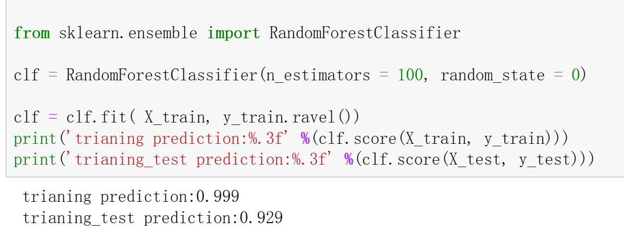

选择第三方库scikit-learn实现随机森林分类，代码较为简单简洁。

2.实现数据可视化评估
（1）准确率、精确率、召回率、F1分数
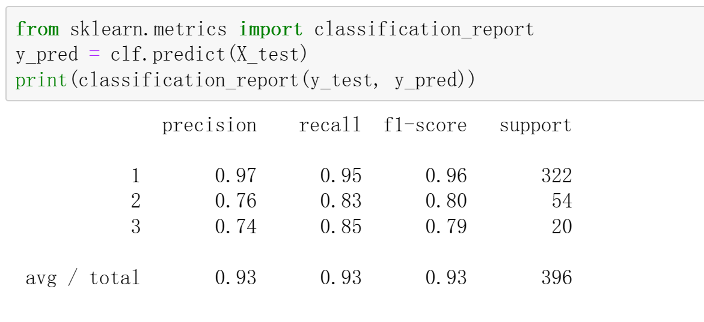
（2）混淆矩阵
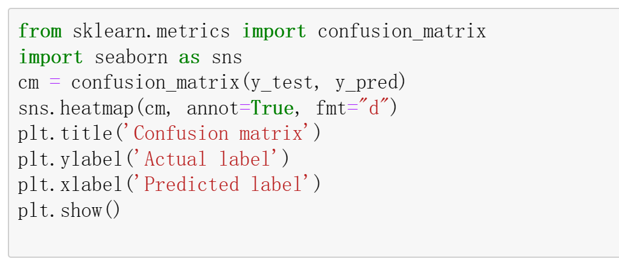
结果：
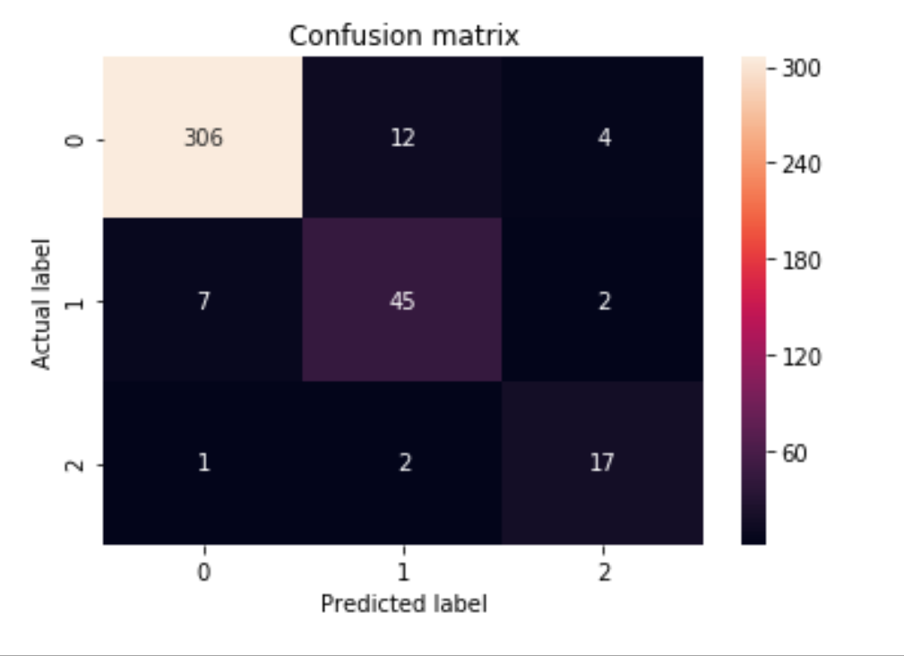
- 实验结果分析、对比和讨论
Random Forest算法在大多数情况下表现较好，但是在医疗领域中，这种表现被认为远未达到令人满意的程度。胎儿健康诊断要求极高的准确性和可靠性。错误的诊断可能导致误判胎儿的健康状况，从而延误治疗或给母婴带来不必要的风险。

六．对本门课的感想、意见和建议
机器学习这门课让我受益匪浅，例如本次大作业让我能运用专业知识来解决生活实际问题，既锻炼了我的编程能力，也增强了我们小组协作能力。老师上课十分热情认真，除课堂知识外还科普了许多科技前沿知识。

